实验四 Linux的DNS服务

一、实验目的及任务
掌握Linux下DNS服务器的配置与管理。

二、实验环境
装有CentOS的PC 机。

三、实验设计及实施指导过程
1、安装DNS服务器软件
2、修改DNS主配置文件/etc/named.conf
在主配置文件中添加相关区域，使其分别指向正向解析文件和反向解析文件，打开配置文件/etc/named.conf，添加以下2段区域：
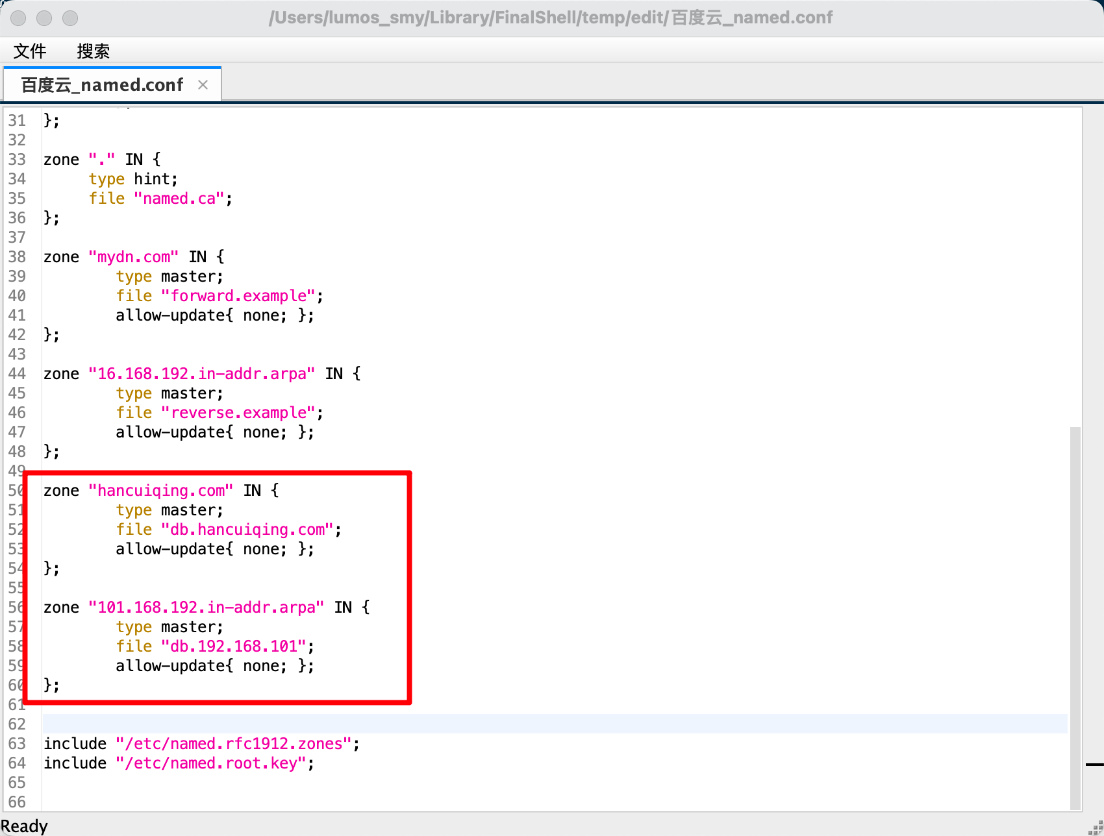
3、 创建正向zone文件
正向配置文件db.hancuiqing.com需要用户手动创建，默认文件路径是/var/named。为了方便修改文件，复制一个模板，命令如下：
打开并修改文件/var/named/db.hancuiqing.com，内容修改如下：
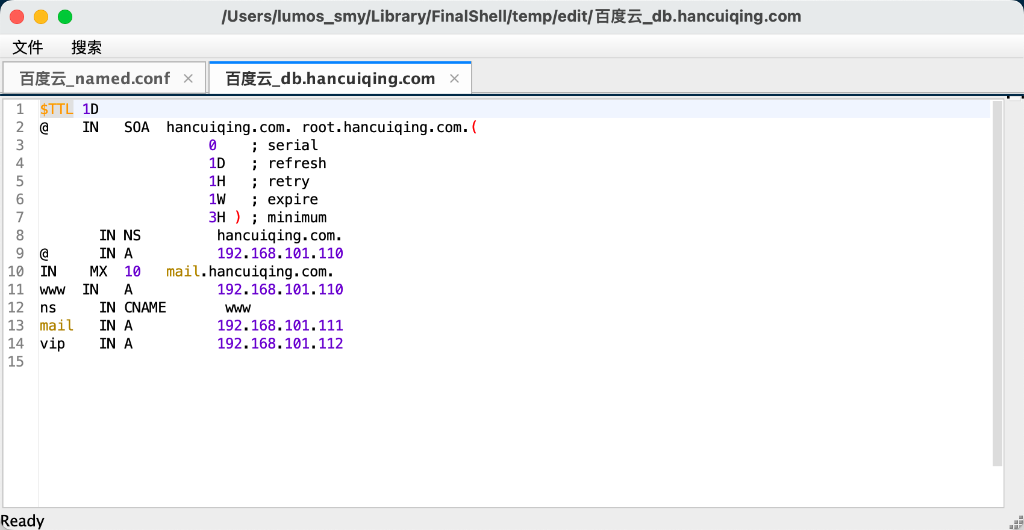

4、 创建反向zone文件
反向配置文件db.192.168.101也需要用户手动创建，默认文件路径是/var/named。为了方便修改文件，也可以复制一个模板，命令如下：
修改文件db.192.168.101，内容如下：
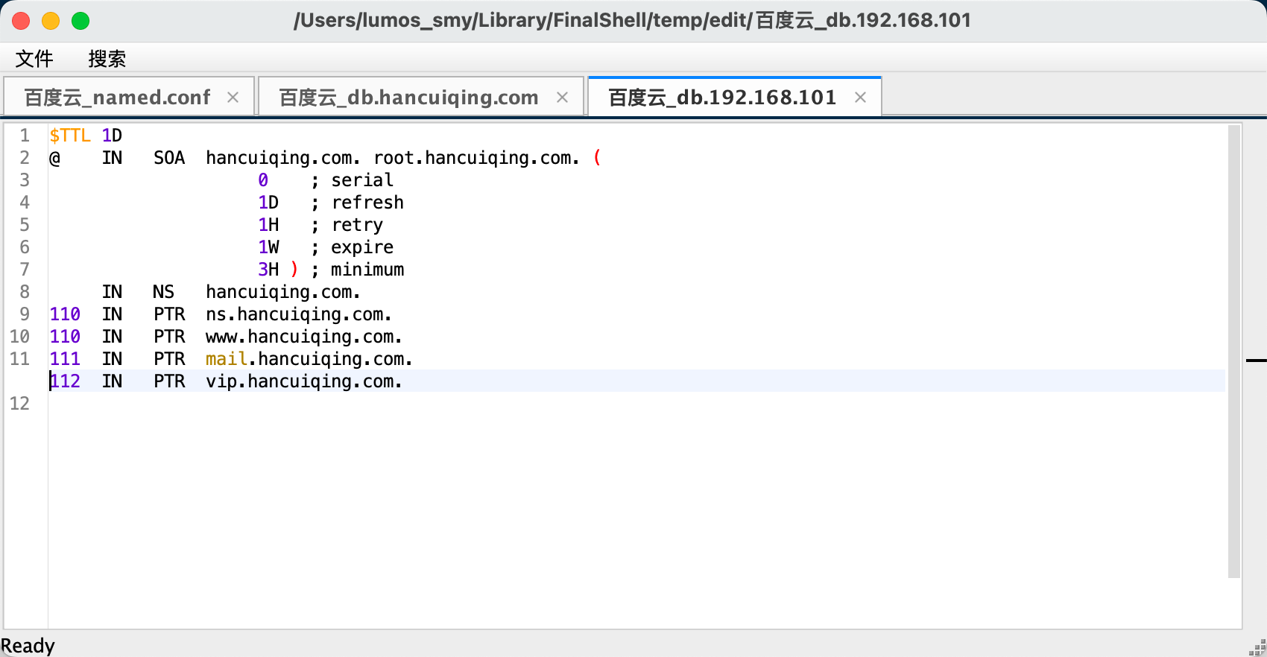

5、 修改/var/named访问权限
在Linux系统中，named服务进程是以named用户身份运行的。在完成上面的配置后，必须确保目录/var/named中的新建文件的所有组都是named。其命令如下：
6、 重启DNS域名服务器
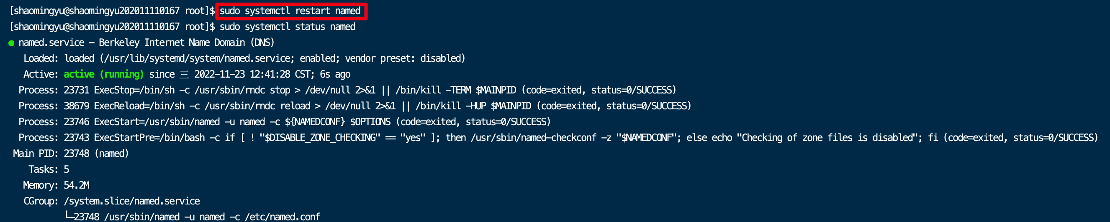
7、 测试DNS服务器
在本服务器上使用nslookup命令测试DNS服务器的命令如下：
nslookup www.hancuiqing.com
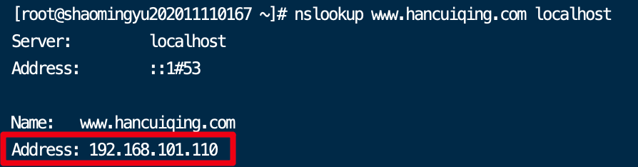
nslookup 192.168.101.110
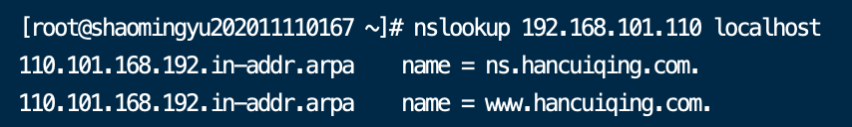
nslookup 192.168.101.111
